№25 Красноярка орта мектебінде 2016-2017 оқу жылының ақпан айы бойынша «Жасөспірімдер арасындағы суицидтің алдын алу» шаралары бойынша жүргізілген жұмыстардың есебі.

№25 Красноярка орта мектебінде «Жасөспірімдер арасындағы суицидтің алдын алу» шаралары бойынша мынадай іс шаралар жүргізілді.

Атап айтқанда, әрбір сыныптарда ата-аналар жиналыстары өтті. Ата-аналардың қатысуы 90 % пайыз болды. Ата-аналар жиналысында қазіргі уақытта етек алып отырған ғаламтор сайттарындағы тыйым салынған ойындарға балалардың қатысуын қадағалау.Әр ата-ана баласының ұялы байланысын бақылап отыруға міндетті екені айтылды.№127 бап бойынша ата-ана жасөспірімнің әр қадамына жауапты екені түсіндірілді. болып жатқан жағдайлар айтылып, слайдтар көрсетілді. Алдын алу шараларын жасау керек екендігі айтылды. Мектеп бойынша істелінген іс шаралар мектепте 2016-2017 оқу жылының 2 қыркүйекгінің №66 бұйрық бойынша мектепте ұялы телефондар ұстамау керектігі туралы бұйрығы бар. Сынып жетекшілер бірлестігінің отырысы өтіп, сынып жетекшілерге болып жатқан жағдайлар таныстырылды.Сонымен бірге істейтін шаралар жоспарын құрдық. Мектеп психологтары 7-11 сыныптар арасында тест сұрақтарын беріп талдау жасалды. Мектептің 6-11 сынып оқушыларының телефон почталары тексерілді.Почталардың әрбір беттері ашылып тексерілді.Мектеп әлеуметтік педагогы 8-11 сыныптар арасында «Адам өмірі басты құндылық» атты дөңгелек үстел өткізді.Мектеп психологы Бекешева Б.Қ 7сыныптар арасында «Өмір шексіз керуен» атты тренинг өткізді.Сынып сағаттары 8сыныптарда «Тағдырымның бақытты билеті»,9 сыныптарда «Кешірімділік пен мейірімділік», 6 сыныптарда «Оқушы мәдениеті дегеніміз не?»,10сыныптарда «Өмір адамға берілген сый», 11 «А» сыныбында «Өмір сен қымбатсың»,11 «Б» сыныптарда «Менің баламның өмірлік ұстанымы» 10 «Б» «Маған өмір қымбат» атты сынып сағаттары өтті.

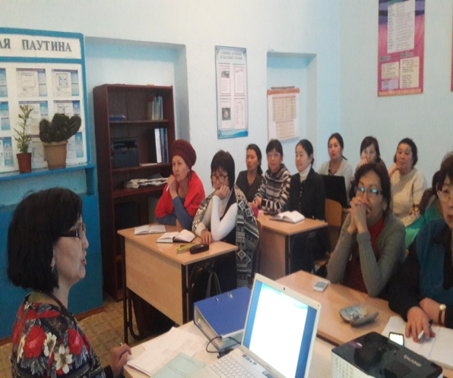 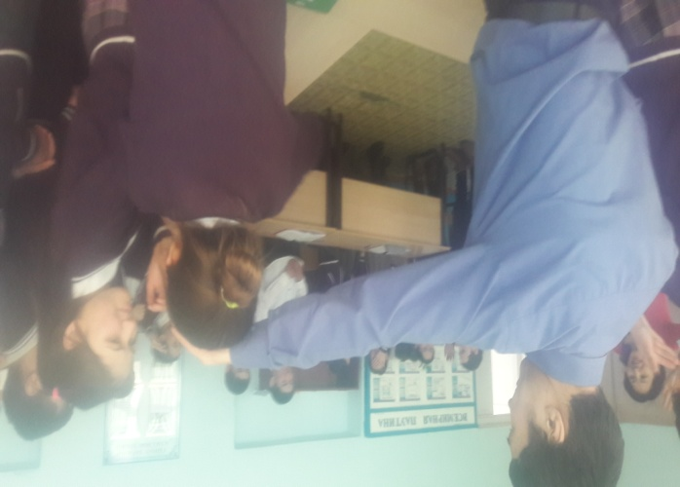

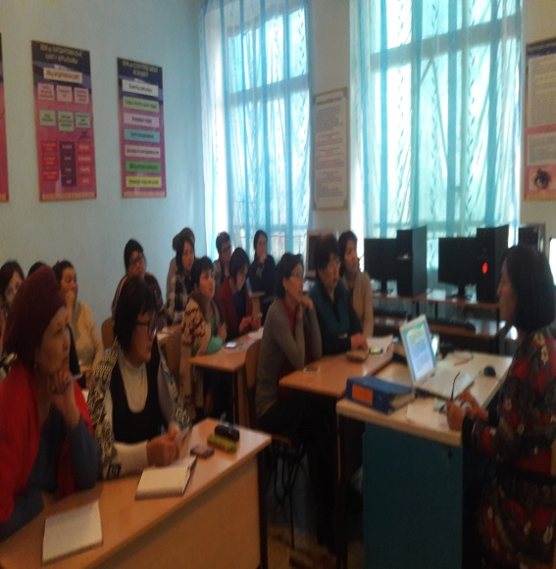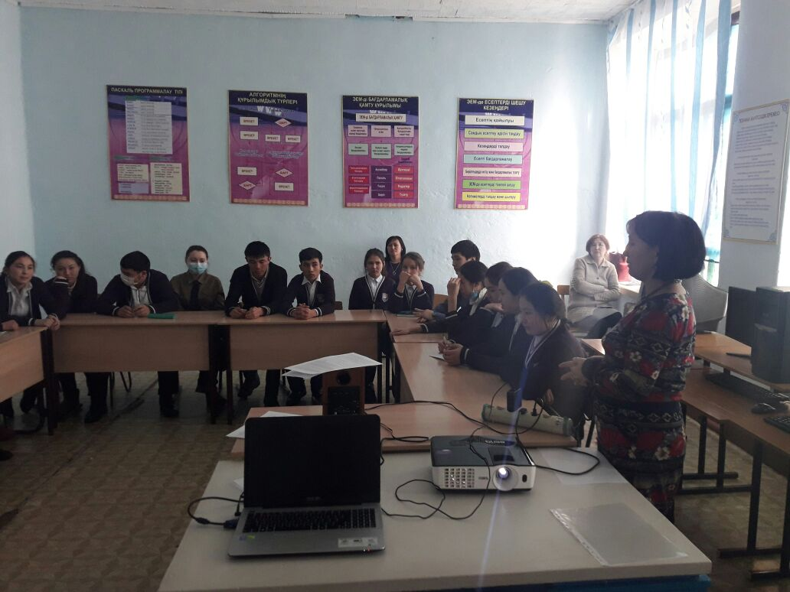

Ата-аналар жиналысы

Хаттама №2

2016-2017 оқу жылы. Ақпанның 9

Қатысқан ата-аналар: 90%

Күн тәртібінде

1. «Жасөспірімдер арасындағы суицидтің алдын алу» шаралары

Баяндамашы: Тулебаева З.К

1. Әр түрлі мәселелер.

Тыңдалды:

Күн тәртібіндегі бірінші сұрақ бойынша мектеп директоры түсінік беріп, аудан көлеміндегі болып жатқан деректерге назар аударып, хабарлама жасады.

«Жасөспірімдер арасындағы суицидтің алдын алу» тақырыбында тәрбие ісінің орынбасары баяндама оқып, қазіргі таңда етек алып отырған ғаламтор сайттарындағы тыйым салынған ойындарға балалардың қатысуын қадағалау; Әр ата-ананың баланың ұялы байланысын бақылап отыруы міндетті екені айтылды.№127 баппен таныстырылып ата-ана өзінің баласының әр қадамына жауап беретіні, жауап бермеген жағдайда әкімшілік жазаға тартылатыны айтылды.

Қаулы:

Ата-аналарға қыркүйектің 2 сінде шығарылған №66 бұйрықты қайта қарастыру .

Ата-аналар түнгі сағат 22.00ден кейін балаларының далаға шығпауын қадағалау.Ата-аналар балаларының телефон ұстамауын қадағалау.

9 ақпан 2017 жыл.

